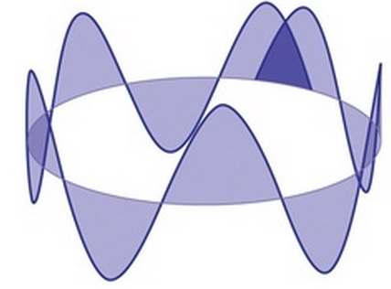**5. Electroni în atomi**

Într-un atom electronul este „înghesuit” de atracția electrică dintre acesta și nucleul pozitiv. Astfel unda electronică se „calcă pe coadă”!

În situația reprezentată în desenul alăturat, „capul” și „coada” undei nu se potrivesc perfect – electronul NU POATE EXISTA într-o astfel de situație: unda electronică SE AUTODISTRUGE!

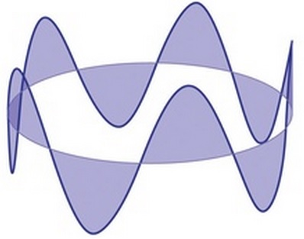

Electronul poate exista în atom doar dacă unda electronică se potrivește perfect cu ea însăși, formând o undă staționară!

Într-o astfel de situație, electronul poate continua să existe la nesfârșit, neprimind și necedând energie.

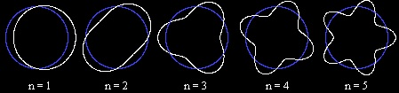Pentru ca potrivirea să fie perfectă, circumferința orbitei trebuie să fie MULTIPLUL lungimii de undă:

$$2π∙r=n∙λ$$

Multiplul *n* fiind 1, 2, 3, ….

Astfel, un electron în atom nu poate avea decât:

* ANUMITE raze ale orbitei
* ANUMITE lungimi de undă
* ANUMITE frecvențe
* ANUMITE energii

În atomul de hidrogen, energiile cinetice permise ale electronului sunt:

13,6 eV; 3,4 eV; 1,5 eV; 0,85 eV; ….

**Provocarea 5-1**

Găsește regula pe care o respectă energiile cinetice ale electronului în atomul de hidrogen!

Pune alături cele două șiruri de valori (energiile cinetice și multiplii *n*):

|  |  |  |  |  |  |
| --- | --- | --- | --- | --- | --- |
| $$ε_{cin}$$ | 13,6 eV | 3,4 eV | 1,5 eV | 0,85 eV | … |
| $$n$$ | 1 | 2 | 3 | 4 | … |

Șirul energiilor cinetice este descrescător, în timp ce șirul multiplilor *n*  este crescător. Încearcă PRODUSUL energie-multiplu, în speranța că vei obține de fiecare dată aceeași valoare:

|  |  |  |  |  |  |
| --- | --- | --- | --- | --- | --- |
| $$ε_{cin}∙n$$ | 13,6 eV | 6,8 eV | 4,5 eV | 3,4 eV | … |

Șirul valorilor $ε_{cin}∙n$ este tot descrescător! Mai înmulțește încă o dată cu *n*, în speranța de a compensa scăderea:

|  |  |  |  |  |  |
| --- | --- | --- | --- | --- | --- |
| $$ε_{cin}∙n^{2}$$ | 13,6 eV | 13,6 eV | 13,5 eV | 13,6 eV | … |

Succes! Produsul $ε_{cin}∙n^{2}$ este practic constant la valoarea 13,6 eV! Astfel, energiile cinetice permise în atomul de hidrogen respectă regula:

$$ε_{cin}=\frac{13,6 eV}{n^{2}}$$

**Provocarea 5-2**

Cât este energia cinetică a electronului în atomul de hidrogen pentru *n* = 5?   
Dar pentru *n* = 10?

Există un număr infinit de energii posibile ale electronului în atomul de hidrogen (pentru *n* = 1, 2, 3,…) dar nu sunt posibile niciuna dintre energiile intermediare!

Spunem că energia electronului în atom este cuantizată – numai anumite valori sunt permise, cele pentru care unda electronică nu se autodistruge.

Dimpotrivă, electronul liber poate avea orice energie: unda electronică nu se „calcă pe coadă”. Energia cinetică a electronului liber nu este cuantizată.

**Provocarea 5 – 3**

Cât este viteza electronului în atomul de hidrogen pentru *n* = 1? Dar pentru un *n* oarecare?